便携式精密浊度仪 型号:ZRX-29381
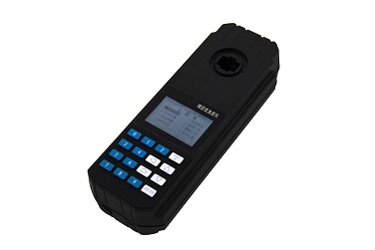

ZRX-29381技术指标
1.测量范围： 0-400NTU/0～1000NTU
2.示值误差：≤± 2 % (满量程)
3.重现性 ：≤ ± 2 % (满量程)
4.最小分辨率：0.01 NTU
5.每小时漂移：＜ 0.1 NTU
6.外形尺寸:80mm×230mm×55mm
7.重量:1kg
8.仪器在开机通电半小时后可在下列环境下连续运行：
⑴ 环境温度: 5～40℃
⑵ 相对湿度: ≤70%
⑶ 供电电源: AC(220±10%)V； 50Hz
⑷ 避免强光直接照射，无显著的振动及强电磁干扰

ZRX-29381仪器特点
1、利用进口高性能、长寿命（10万小时）、高亮度光源，配以窄带滤光系统，
光学稳定性极强，不易受到各种光的干扰，因而仪器精度高、稳定性好。
2、大屏幕LCD中文显示，中文菜单操作，简便、直观。
3、可保存标准曲线10条及199个测定值，断电不丢失。
4、主机机壳采用模后ABS材料，IP65设计，防水防尘性能好。
5、采用高性能、低功耗16位单片机系统，性能极佳。

配置清单
主机1台、比色皿2只，遮光罩一个，手提便携式一个、使用说明书1份，产品合格证1份及保修卡1份。

